**Лабораторна робота № 5**

Завдання Github

1. Зареєструйтеся на Github <https://github.com/>

2) Створіть новий репозиторій 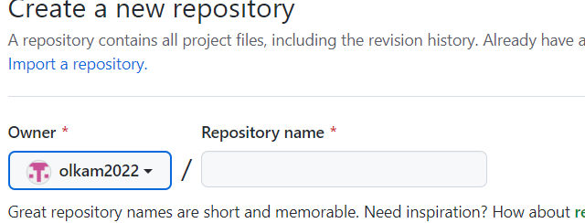

3) Зробіть сайт, (лендінг пейдж) і розмістить його у вашому репозиторії

4) Внесіть зміни до сайту (свої ПІБ в футер) і зафіксуйте зміни у репозиторії

5) Виконайте Deploy та запустіть веб-сайт



6) Запишіть коротке відео (1–3 хвилини), що демонструє ваші результати, і опублікуйте його на своєму каналі YouTube.

8) Додайте до відео посилання на створене завдання на Github.